«Литературные места моего края»
Ильинский омут
Цель исследования: Сформировать литературный образ пространства Калужской области на основе произведения русского писателя К.Г. Паустовского «Ильинский омут»
Задачи исследования:
- Провести школьную экспедицию к географическому объекту Ильинскому омуту, который описан в литературном произведении;
- Провести анализ произошедших временных изменений «художественного ландшафта», описанного Паустовским

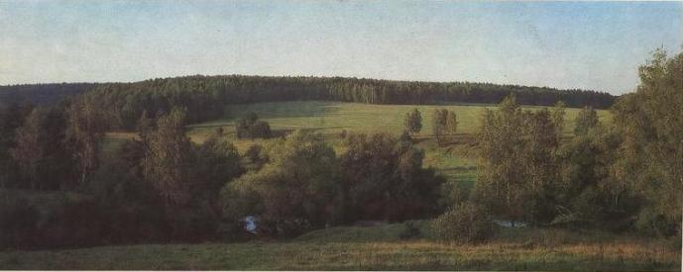
Внизу серебрится Ильинский омут. Открытка. Фото А. Якубовича-Ясного. 1986
К.Г. Паустовский. Ильинский омут. (отрывок)
…То место, о котором я хочу рассказать, называется скромно, как и многие великолепные места в России: Ильинский омут. Такие места действуют на сердце с неотразимой силой.
К Ильинскому омуту надо спускаться по отлогому увалу. И как бы вы ни торопились поскорей дойти до воды, все равно на спуске вы несколько раз остановитесь, чтобы взглянуть на дали по ту сторону реки.
Поверьте мне, – я много видел просторов под любыми широтами, но такой богатой дали, как на Ильинском омуте, больше не видел и никогда, должно быть, не увижу.
Но не в этих травах и цветах, не в кряжистых вязах и шелестящих ракитах была заключена главная прелесть этих мест. Она была в открытом для взора размахе величественных далей. Они подымались ступенями и порогами одна за другой. И каждая даль – я насчитал их шесть – была выдержана, как говорят художники, в своем цвете, в своем освещении и воздухе.
Как будто какой-то чудодей собрал здесь красоты Средней России и развернул в широкую, зыбкую от нагретого воздуха панораму.
На первом плане зеленел и пестрел цветами сухой луг – суходол. Внизу за суходолом виднелась пойма реки, вся в зарослях бледно-розовой таволги.
На втором плане за рекой стояли, как шары серо-зеленого дыма, вековые ивы и ракиты. На реке было много мелких перекатов. Вода струилась по каменистому дну живым журчащим блеском. Дальше, на третьем плане, подымались к высокому горизонту леса. Они казались отсюда совершенно непроходимыми, похожими на горы свежей травы наваленные великанами. Приглядевшись, можно было по теням и разным оттенкам цвета догадаться, где сквозь леса проходят просеки и проселочные дороги, а где скрывается бездонный провал. В провале этом, конечно, пряталось заколдованное озеро с темно-оливковой хвойной водой.
Леса кое-где расступались. А там, за хлебами, лежали, прикорнув к земле, сотни деревень. Они были разбросаны до самой нашей западной границы. Над последним планом висела сизоватая дымка. …
…Человеку никак нельзя жить без родины, как нельзя жить без сердца. (июль 1964г.)
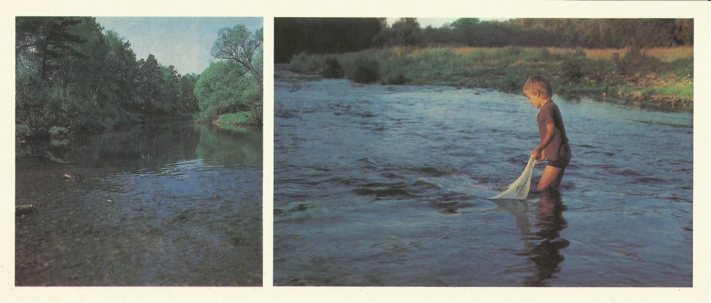Река Таруса. Часть прославленного Ильинского омута. Открытка. Фото А. Якубовича-Ясного. 1986
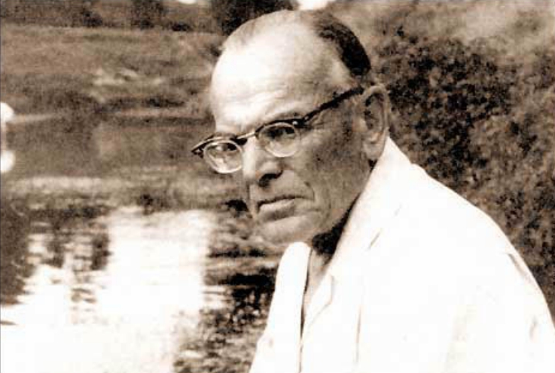
К.Г. Паустовский. Фотопортрет.

Из письма Паустовского
"Одно из неизвестных, но действительно великих мест в нашей природе находится всего в десяти километрах от бревенчатого дома где я живу каждое лето…То место …называется скромно, как и многие великолепные места в России: Ильинский омут… Такие места наполняют нас душевной легкостью и благоговением перед красотой своей земли, перед русской красотой."
К.Г. Паустовский
"... Места вокруг Тарусы поистине прелестны, они погружены в чистейший легкий воздух... Тарусу давно следовало бы объявить природным заповедником..."
К.Г. Паустовский.
Над обрывом Таруски стоит в саду бревенчатый дом, половина которого принадлежала К.Г. Паустовскому. 13 апреля 1955 года о приобретении впервые упоминает сам Паустовский: "Татьяна Алексеевна со свойственной ей решительностью купила крошечный домик: в живописном городишке Тарусе". Через полтора месяца после покупки дома - первые впечатления: "В Тарусе очень хорошо. Окрестности сказочные... места здесь чудесные... В Москву не тянет"

Отчет об экспедиции
Состоялась очередная школьная экспедиция в рамках проекта РГО "Литературная география". В экспедиции приняли участие ученики 9А и 10Б классов и учителя географии лицея № 9 города Калуги. Участники экспедиции посетили географический объект - Ильинский омут, описанный в одноименном рассказе Константина Георгиевича Паустовского. Находится этот объект в нескольких километрах от города Тарусы, между селами Ильинское и Романовка, на реке Тарусе. Но добраться туда не так просто. Участники экспедиции были очарованы красотой объекта - живописные склоны долины Тарусы, разнотравье лугов, перелески, вековые ивы и вязы по берегам, брод и омут на реке - классический среднерусский пейзаж!
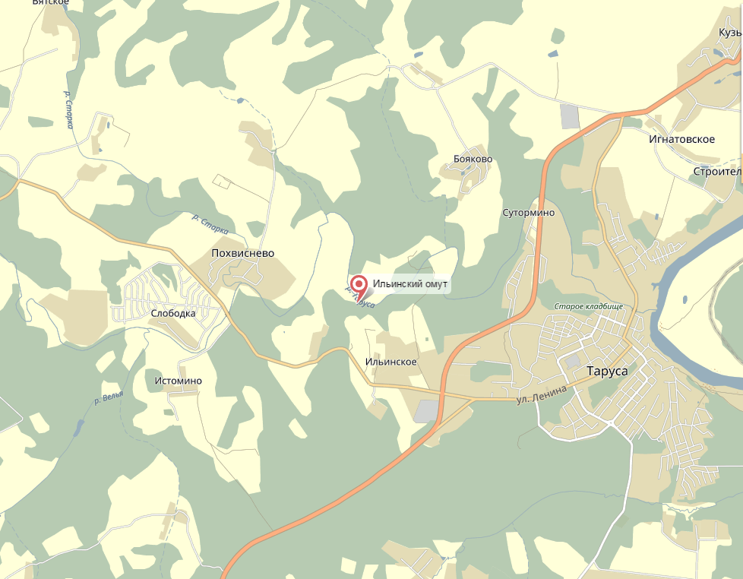
За исключением редких домиков, которые открываются кое-где взгляду, пейзаж не изменился. Все так же с русской широтой раскинулись поля, все то же разнотравье и запахи хлебов! Леса дремучи и до горизонта. Местные жители дорожат красотой, созданной природой и воспетой Паустовским. Несколько лет назад жители соседних деревень добились переноса будущей ЛЭП в сторону от знаменитого места. Но строительство продолжается. По дороге к реке Тарусе много огороженных участков, готовых к застройке. Коттеджи подобрались сюда почти вплотную, а на противоположном берегу стоит нелепый дом с забором, к которому через реку провели ЛЭП. Очень надеемся, что это потрясающей красоты место останется еще на многие годы заповедным уголком средней полосы России. И примет на своих берегах река Таруса еще множество восхищенных ее красотой людей.
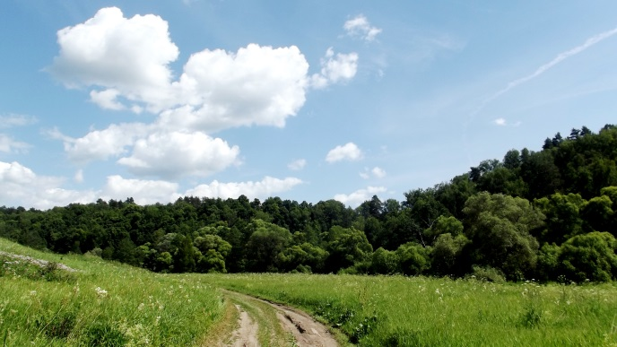 | 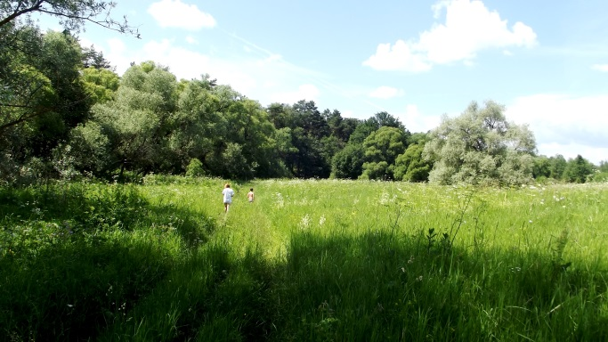
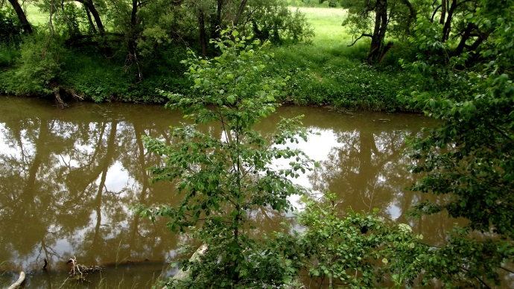 | 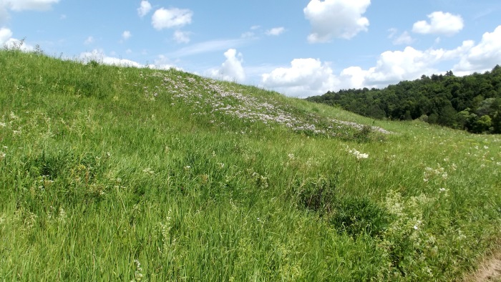
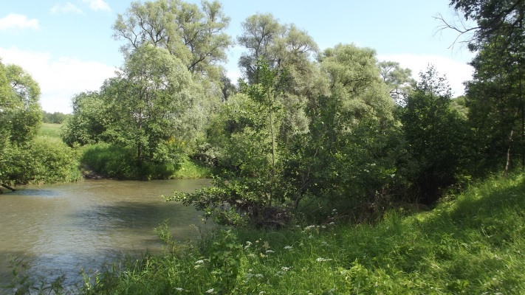 | 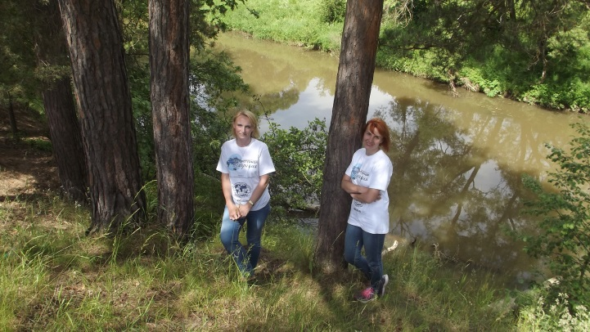
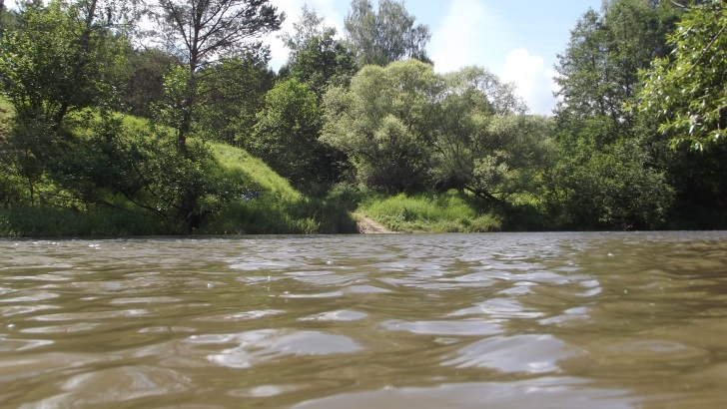 | 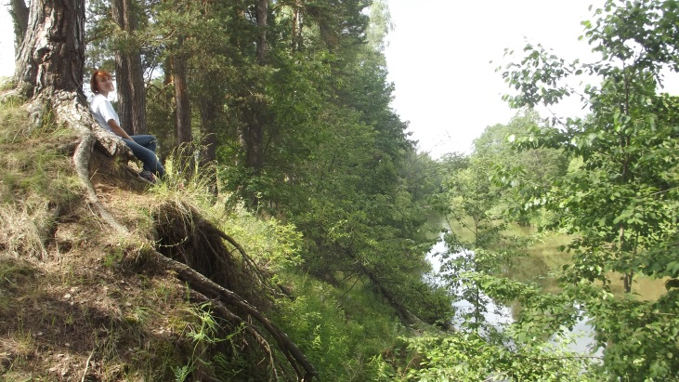

Эссе об объекте.
Мы впечатлены! Рассказом, увиденным, всем! Как не стать, хотя бы в душе поэтом, писателем, художником, когда ты каждый день видишь эту красоту, живешь здесь, дышишь ей!
Открываю на ночь томик К.Г. Паустовского. Перелистываю. "Ильинский омут". Читаю еще и еще перед сном, чтобы приснился волшебный терпкий сон. А наутро сесть в машину и мчаться по дороге, поднимающейся сто раз вверх на холмы и тут же убегающей вниз, любуясь на бесконечные просторы земли калужской…
Вот он, мой сон! Я уже читала о нем, я уже видела его, теперь наяву!
Все, как там. Ничего не изменилось! Ничего! Спускаюсь вниз к реке, а на спуске, на том берегу Тарусы, уже те самые, волшебные, почти первозданные, пейзажи. И я тоже вижу то, что не могу видеть. Там за рекой и до западных границ России холмы и леса, луга и поля с хлебами… И захлебываешься этой красотой!.. И не замечаешь, как ноги оказываются в воде, и уже ищешь брод. Вода ледяная, камни то острые, то скользкие. А речка перекатами подбадривает, подталкивает: иди вперед! А за ней такое разнотравье! Вот и сердитый шмель. Мы с ним уже знакомы. Цветы на поляне справа - цвета неба, а рядом – цвета солнца, и дальше - травы цветут, и похожи на облака, спустившиеся отдохнуть. А еще здесь летают аисты! И невозможно насмотреться, налюбоваться, надышаться! И все мы здесь становимся романтиками, поэтами, музыкантами. Ведь от увиденного дух захватывает, душа поет!
И конечно, будешь возвращаться сюда снова и снова и расскажешь всем о красоте такой, но места не укажешь, ведь это потаенный уголок души Родины моей. Её нельзя топтать всем подряд, здесь нельзя оставить мусор, сюда нельзя толпой… Я буду беречь это место.
Об объекте в СМИ.
Об Ильинском омуте читали все, но это место, такое обычное, русское и такое уникальное, красивое плохо доступно. Скорее всего, из-за его не разрекламированности, оно до сих пор сохранилось практически первозданным. Мы узнали о том, как сюда добраться от экскурсовода художественного музея Тарусы. И те, кто знают об этом прекрасном уголке природы, стремятся сюда. Мы застали здесь веселую компанию, которую смутило наше присутствие, они переехали в другое место, оставив после себя типичные следы цивилизации. Было очень обидно, придя к своей машине увидеть мусор на стоянке. Мы убрались, в надежде, что следующие туристы будут настоящими ценителями природной чистоты.
Обратившись к доступным средствам массовой информации, наиболее всего заинтересовала и порадовала статься, размещенная в 2011 году на сайте Информационный портал города Таруса MY Tarusa «Ильинский омут в опасности». Речь в ней шла о том, что жители деревни Романовка бьют тревогу: живописнейшее место на реке Тарусе, воспетое писателем Константином Паустовским в знаменитом очерке «Ильинский омут», в опасности! Вблизи деревни Романовка началась установка опор линии электропередач в сторону Таруски, и жителям деревни стало известно, что ЛЭП пересечёт прямо посередине поляну на Ильинском омуте.
Тогда ни о купании в омуте, ни о сохранении уникального памятника природы и литературы говорить не придётся. Первое под высоковольтной линией смертельно опасно, второе просто невозможно. Кому понравится ландшафт, рассечённый опорами ЛЭП?
В своё время, пару десятков лет назад, здесь, на Ильинском омуте, провели литературный праздник Паустовского. Он прошёл великолепно. Были знаменитости, Борис Чичибабин и Маргарита Алигер читали свои стихи, всем очень понравилось. А потом литературная общественность, поразмыслив, решила праздников на омуте больше не проводить – во избежание уничтожения заповедного уголка России. Тысячи ног вытаптывают поляну – ту самую, в которую собираются нынче забить опоры.
Мы побывали на Ильинском омуте в этом году. Спасибо инициативной группе деревни Романовка! ЛЭП расположилась в стороне от знаменитого места.
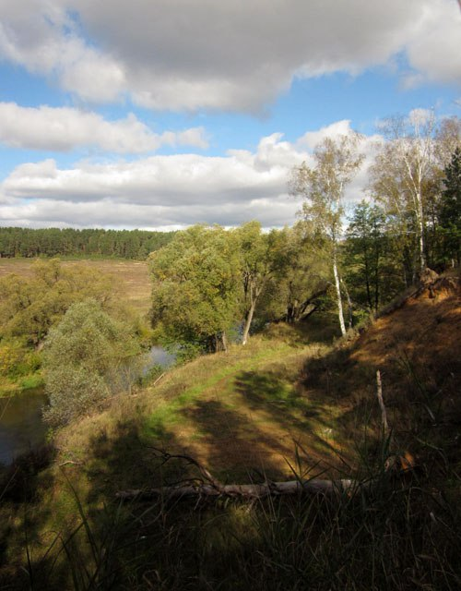
Выводы.
Уникальный литературный географический природный объект, описанный К.Г. Паустовским «Ильинский омут», благодаря своей удаленности от крупных городов, благодаря удаленности от транспортных магистралей и наконец, благодаря неравнодушным людям, живущим здесь, сохранился с середины ХХ века практически неизменным. Продолжает радовать своими чистыми просторами и благоухающими лугами, мудрыми вековыми лесами и журчанием перекатов.
Но жители современных мегаполисов, стремясь уехать из каменных джунглей, застраивают коттеджами и эти заповедные уголки, навсегда нарушая их первозданную чистоту не только своим строительством, но и мусором, оставляемым на берегах, лугах, в лесах. Вот и тут коттеджная застройка подобралась почти вплотную, а на противоположном берегу реки Тарусы, который так прекрасно описал Паустовский, стоит нелепый дом с забором, к которому через реку провели ту самую ЛЭП.
Очень хочется надеяться, что и дальше Ильинский омут останется природным «деликатесом», доступным лишь избранным, способным тихо любоваться природой и уходя, поднимать за собой примятые травинки…
Приложение.
Внизу серебрится Ильинский омут. Открытка. Фото А. Якубовича-Ясного. 1986г. (рис.1)
Река Таруса. Прозрачный омут. Открытка 80-х.(рис.2)
Леонтий Чалой. Ильинский омут. 1991 (рис.3)
Фотографии Ильинского омута, сделанные участниками экспедиции. (рис. 4-24)

